# **טכנולוגיות אינטרנט מתקדמות - 61776 (WEB)**

**תרגיל בית מס' 2**

**להגשה עד 4.3.24 בשעה 23:59**

**Group Members:**

Khalid Sweid: 324264530

Safa Kheir: 322829102

Tameer Amer: 322836388

Yoda Amer: 211853502

Nabi Meri: 316197490

1. עליכם להמשיך את בניית האתר לפי האלמנטים המתקדמים שלמדתם
2. יש למנות מהנדס מערכת בכל צוות, אשר יהיה אחראי על הגדרת והקצאת המשימות בתרגיל זה.  
   נא לרשום את שם הסטודנט בתרגיל זה. על מהנדס המערכת לכתוב כיצד נעשתה חלוקת העבודה מול הצוות, מה היו המשימות של כל חבר צוות, האם היה ממשק בין חברי הצוות, והאם המשימות מולאו:

System Engineer: Khalid Sweid

As the system engineer of the team, I led the team through the second phase of the project, which primarily focused on connecting our website to the database we’ve chosen and it’s Firebase, illustrating the architecture of the website, creating a UseCase diagram, and advancing the development of the API, UI, Backend, Frontend of the website.

|  |  |  |
| --- | --- | --- |
| **Completed Tasks** | **Assigned Tasks** | **Member Name** |
| All Done | * Setup Firebase project * Implement Firebase connection * Develop backend logic for processing data | Khalid Sweid |
| All Done | * Develop interactive and responsive user interface * Implement features and functions based on UI/UX designs * Design and implement API endpoints * Integrate external APIs for fetching cryptocurrency news data | Safa Kheir |
| All Done | * Gather requirements for UseCase diagram * Build UseCase diagram | Yoda Amer |
| All Done | * Gather requirements for UseCase diagram * Build UseCase diagram * Translating the page to multiple languages | Tameer Amer |
| All Done | * Implement responsive and user-friendly components * Develop UI and Frontend | Nabi Meri |
| All Done | * Design and implement a real-time price widget on the homepage to display current prices of selected cryptocurrencies. * Ensure user-friendly displays * Develop Frontend | The whole team |

2. הציגו ארכיטקטורה של האתר (תרשים הכולל את האלמנטים המרכזיים).

3. הציגו דיאגרמת use case המתארת את השימוש באתר.

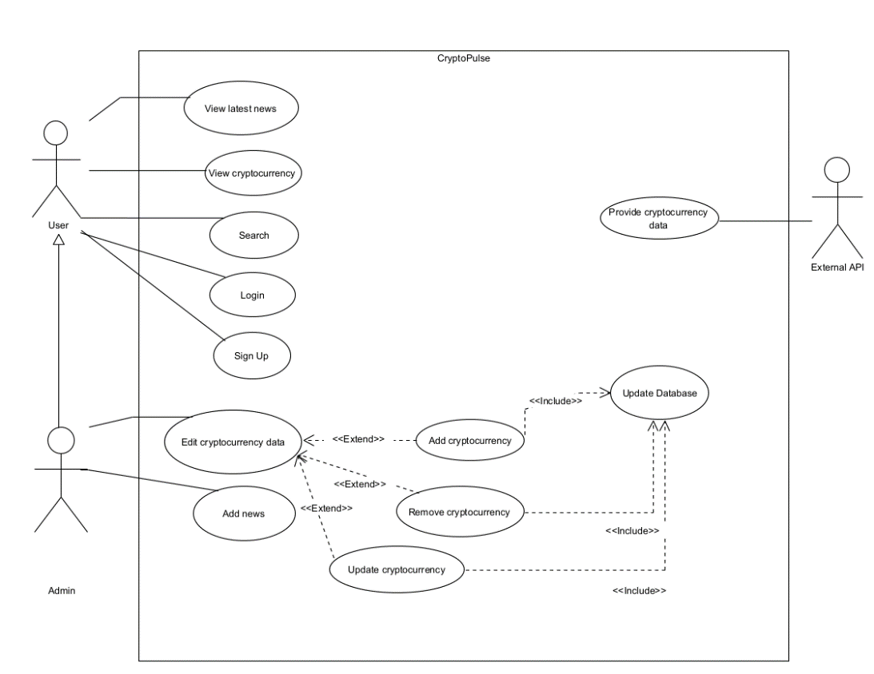

4. יש להציג מבנה מתקדם של האתר שלכם. האתר יכלול שימוש ב - native JS, וכן שימוש ב Tailwind.

לצורך הצגת המידע יש להשתמש במידע אמיתי ורלוונטי לפרויקט שלכם (בשליפה ממסד נתונים חיצוני או מ - API).

לצורך שמירת נתונים מקומיים (למשל פרטי משתמשים באתר), תוכלו להשתמש ב - DB לבחירתכם, כגון mySQL, sqlite,peer server,mongoDB.

**נא לתאם את המידע הנאסף ואת ה -DB הנבחר עם צוות הקורס. נא לציין לאחר אישור הקורס, את ה DB הנבחר בקובץ הרישום:**[**https://docs.google.com/spreadsheets/d/1JSIDHc9ZXRRzMuI_XcKHsfmpdq-cfGtdRbR5DzZVLfA/edit#gid=0**](https://docs.google.com/spreadsheets/d/1JSIDHc9ZXRRzMuI_XcKHsfmpdq-cfGtdRbR5DzZVLfA/edit#gid=0)

5. יש להגיש את כל התוצרים בסביבת MTW :

* GIt repository (יש לפתוח ריפו לכל קבוצה)
* Git Pages
* MoreThanWallet.com Gallery

להזכירכם , הסבר על הגשה זו ניתן למצוא ב:

https://www.morethanwallet.com/appStore/gettingStarted

**הנחיות הגשה:**

.באחריותכם לוודא שהגשתם את כל התוצרים כנדרש ושהם הגיעו ליעדם.

לא תתאפשר בדיקה מחודשת של העבודה עקב טעויות בעת ההגשה!

2 .יש להגיש את התרגיל בקבוצות שהוגדרו בקורס.

3 .יש להגיש את התוצר הסופי בפורמט WORD

4.ניתן להפנות שאלות במייל לצוות הקורס, נא לשלוח שאלות לכלל הצוות . נא לציין את שם הקורס.